Информационная справка по проведенным мероприятиям в рамках Года родных языков и народного единства за май 2021 года

МБОУ “ВСОШ № 4 им. Г.Баруди Высокогорского муниципального района РТ” | Наименование мероприятия | Кол.участников | Информация о мероприятии | Фото
 | Интелектуальная игра “Удивительные палиндромы” | 53 | 12 мая в 1Д классе прошла интеллектуальная игра «Удивительные палиндромы» в рамках года родных языков и народного единства в Республике Татарстан. Дети в ярких национальных костюмах поприветствовали на двух языках (татарском и русском) присутствующих гостей и участников. Ребята в ходе мероприятия познакомились с миром палиндромов и учились их находить среди слов русского языка. Для школьной библиотеки было решено создать словарь палиндромов на двух языках. В завершении посмотрели фрагмент мультфильма с известной фразой-палиндромом, которую произнес Буратино.  Туган телләр һәм халыклар бердәмлеге елы кысаларында 12 нче май көнне 1 Д сыйныфында “Икеяклы укыла торган кызыклы сүзләр” интеллектуаль уены уздырылды. Балалар матур милли киемнәрдән татар һәм рус телләрендә кунакларны сәламләделәр. Укучылар бу чарада ике яктан да берүк төрле укыла торган рус теленең кызыклы сүзләре белән таныштылар. Балалар үз көчләре белән мәктәп китапханәсе өчен рус һәм татар телләрендә икеяклы укыла торган сүзләрдән торган сүзлек ясарга теләк белдерделәр. Соңыннан Буратино мультфильмннан өзек карадылар. | 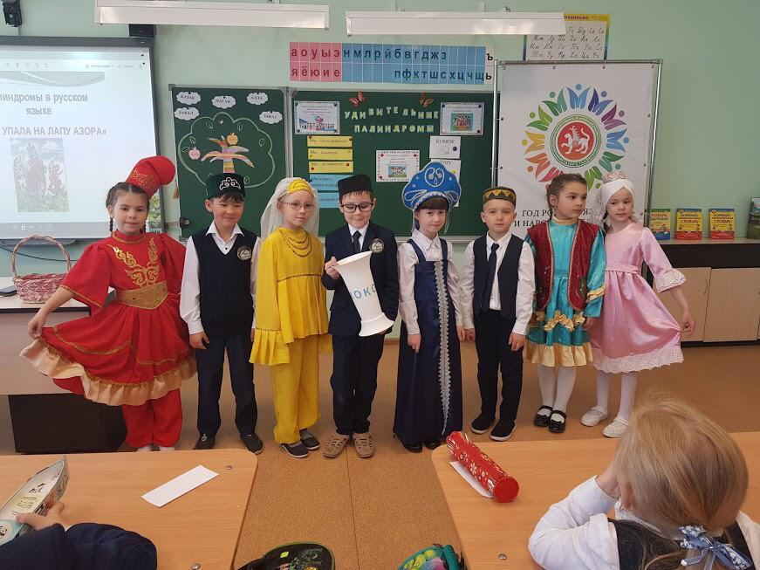
 | Викторина «Татарча да яхшы бел, русча да яхшы бел» | 33 | В рамках "Года родных языков и народного единства" в 7б классе прошла викторина "Татарча да яхшы бел, урысча да да яхшы бел". На этом мероприятии дети показали свои знания в области татарского и русского языков.  "Туган телләр һәм халыклар бердәмлеге елы" кысаларында 7б сыйныфында "Татарча да яхшы бел, урысча да яхшы бел"дигән викторина узды. Бу чарада балалар үзләренең татар һәм рус телләреннән булган белемнәрен күрсәттеләр. | 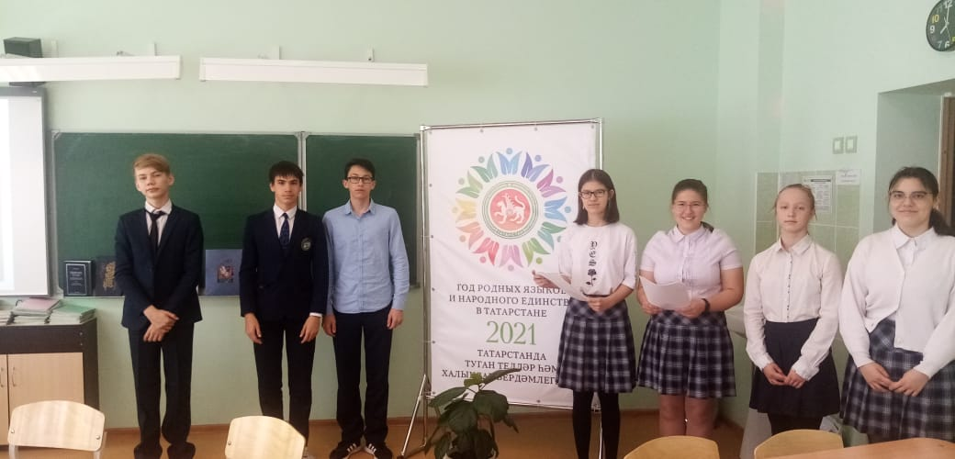
 | Говорит “Баруди –FM” Передача на татарком языке. | 76 | Республикабыз Президенты Рөстәм Миннеханов 2021 нче ел Татарстанда туган телләр һәм халыклар бердәмлеге елы дип игьлан итте. Бу ел һәр балага ана телен, шулай ук Татарстанның күп милләтле халкы мәдәниятен белү өчен яңа мөмкинлекләр ача.  Мәктәбебездә шул уңайдан шактый гына чаралар планлаштырылды. Без дә бу күркәм эштән читттә кала алмадык. Мәктәбебездә 3 “А”, “В”, “И” сыйныф укучылары һәм башлангыч сыйныфлар , туган тел укытучысы Лотфуллина Люция Әдһәм кызы тарафыннан оештырылган “Баруди - FM” радиосы үзенең эшен башлап җибәрде. “Баруди - FM” һәр атнаны укучыларны, укытучыларны, мәктәп кунакларын мәктәбебез һәм республикабыз яңалыклары, һава торышы белән таныштырып бара. Шулай ук “Көлкеханә”, “Тәмле булсын”, “Файдасы күп – белегез”, “Музыкаль сәлам” рубрикалары эшләп килә.  Президент Республики Татарстан Рустам Минниханов объявил 2021год “Годом родных языков и народного единства”. В этом плане наша школа такңе активно проводит различные мероприятия. Ученики 3 «А», «В», «И» классов по руководством учителя начальных классов и родного языка Лотфуллиной Люции Адгамовны организовали школьное радио «Баруди FM”. Ведущие еженедельно знакомят с новостями школы и республики, прогнозом погоды. Так же успешно ведутся рубрики “”Приятного аппетита”, “Юморина”, “Это полезно”, “Музыкальный привет”. | 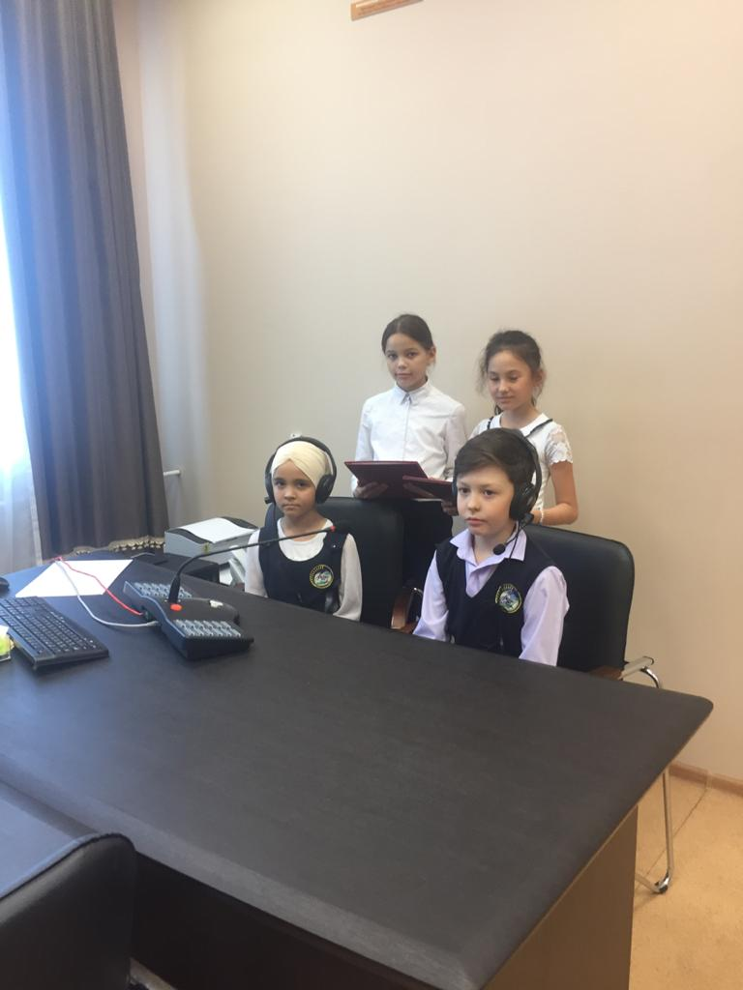
 | Литературная гостиная «Язык есть вековой труд целого поколения» | 35 | В рамках « Года родного языка и народного единства» в 1 «А» классе была проведена литературно-музыкальная композиция «Язык есть вековой труд целого поколения». В ходе нашего мероприятия ребята рассказали стихи на татарском, русском и грузинском языках, исполняли песни «И туган тел…», «Рощица». На этом празднике, окунувшись в безграничный мир родной музыки и стихов, все обогатились духовно, получили мощный заряд положительных эмоций. Ведь в национальных песнях и стихах живёт душа народа.  «Туган телләр һәм халыклар бердәмлеге елы» кысаларында 1 «А» сыйныфында «Тел – ул тулы бер буынның гасырлык хезмәте» дигән әдәби-музыкаль кичә булды. Бу кичәде балалар татар, рус, грузин телләрендә шигырь сөйләделәр, “Туган тел” һәм “Рощица” җырларын җырладылар. Бәйрәм бик җылы атмосферада үтте. | 